- Lokales (Neu-Ulm)
- Anwohner wehren sich gegen Straßenbau-Pläne

Weißenhorn
09:00 Uhr

Anwohner wehren sich gegen Straßenbau-Pläne
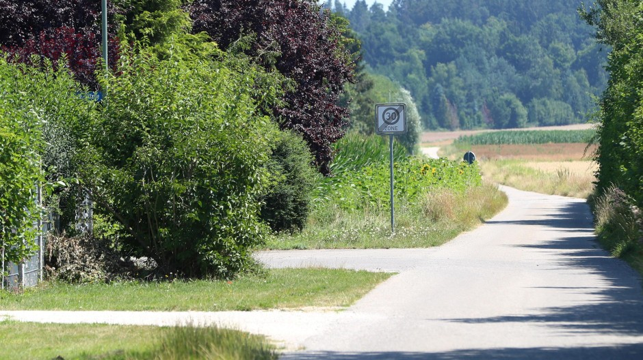
Der Metzgerweg in Hegelhofen ist einer der vier Wege, die noch auf Kosten der Anlieger ausgebaut werden sollen.
Bild: Alexander Kaya

Weißenhorner Bürger sammeln Unterschriften. Sie wollen nicht, dass ihnen die Stadt noch auf die Schnelle Erschließungsbeiträge aufbrummt.
Von Jens Noll
Gegen die vom Stadtrat beschlossenen Pläne, möglichst schnell noch vier Wege im Weißenhorner Stadtgebiet auszubauen, um Erschließungsbeiträge kassieren zu können, regt sich Widerstand. Edita Paul und ihr Mann Christian gehören als Anlieger des Metzgerwegs in Hegelhofen zu den Betroffenen, die in dem Fall 90 Prozent der Straßenbaukosten übernehmen müssten. Sie haben deshalb eine Unterschriftenaktion gestartet.
Wie berichtet, sollen neben dem Metzgerweg auch die Amtshausstraße in Bubenhausen, der Schandweg in Oberhausen und der Unterfeldweg in Weißenhorn bis spätestens 1. April 2021 zu vollwertigen Straßen werden. Der Grund ist eine Gesetzesänderung. Für die genannten Straßen darf die Kommune noch Erschließungsbeiträge kassieren, wenn sie rechtzeitig bis zum Stichtag fertig werden. In Zukunft müssen Bürger nur noch bei erstmaliger Erschließung zahlen.

Ein Termin im Rathaus ist bereits vereinbart
Nachdem Edita Paul und ihr Mann aus unserer Zeitung von den Plänen der Stadt erfuhren, haben sie zu weiteren betroffenen Grundstückseigentümern Kontakt aufgenommen. Bis Mittwochnachmittag haben der Initiatorin zufolge bereits 55 Menschen einen Brief unterschrieben, mit dem sie Bürgermeister Wolfgang Fendt und die Stadträte um eine bürgerfreundliche Lösung bitten wollen. Für die Übergabe sei bereits ein Termin im Rathaus vereinbart, sagt Edita Paul.

Die Sache habe einen ganz bösen Beigeschmack, erzählt die Hegelhoferin. 50 Jahre lang habe sich die Kommune nicht um den Metzgerweg gekümmert und jetzt solle er noch schnell fertigstellt und die Kosten dafür kurz und knapp auf die Anlieger umgelegt werden. In ihrem Schreiben, das unserer Redaktion vorliegt, verweisen die empörten Eigentümer auf eine Aussage des bayerischen Wirtschaftsministers Hubert Aiwanger (Freie Wähler), wonach die Abschaffung der Erschließungsbeiträge bei alten Straßen nicht dazu führen soll, dass bei Bürgern noch schnell abkassiert wird. Stattdessen könnten Städte und Gemeinden das Innenministerium um Unterstützung bitten.

In Memmingen gibt es einen Kompromiss
Es sei unangebracht, den Großteil der Erschließungskosten von den Anliegern zu verlangen, sagt Paul. Die entsprechenden Fördertöpfe seien schließlich da. Und es gebe auch Beispiele aus anderen bayerischen Kommunen für eine bürgerfreundliche Umsetzung. Beispiel Memmingen: Dort sollen die umstrittenen Kosten im Fall von 19 betroffenen Straßen hälftig geteilt werden. Statt nur zehn Prozent will die Stadt 50 Prozent übernehmen.
Als die Weißenhorner Stadträte in ihrer jüngsten Sitzung über die Pläne für Amtshausstraße, Metzgerweg, Schandweg und Unterfeldweg berieten, war ihnen durchaus bewusst, dass es sich um ein sensibles Thema handelt. Rathauschef Wolfgang Fendt bezeichnete das Vorhaben gar als „Mammutaufgabe“.
Den Artikel über den Beschluss des Stadtrats lesen Sie hier:
Bürger sollen noch für vier Straßen zahlen
Diese Berichte aus dem Stadtrat könnten Sie auch interessieren:
- Stadtrat setzt Leitplanken für die Zukunft der Stadt
- Ehemaliger Gasthof Lamm ist für Vereine mietfrei
Themen Folgen
https://www.augsburger-allgemeine.de/neu-ulm/Anwohner-wehren-sich-gegen-Strassenbau-Plaene-id55007631.html

